ЛЕКЦІЯ 3
ТЕРЕЗИ. ЗВАЖУВАННЯ

План
3.1 Класифікація терезів.
3.2 Технохімічні терези.
3.2.2 Зважування на технохімічних терезах за допомогою гирьок.
3.2.3 Двохпризменні (одночашечні терези).
3.3 Торсійні терези.
3.4 Аналітичні терези.
3.5 Електронні терези.
3.6 Вагова кімната.

3.1 Класифікація терезів.

Терези є найважливішим приладом в хімічній лабораторії, оскільки практично жодна робота не обходиться без визначення маси реагентів і продуктів реакції.
Залежно від точності, з якою проводиться зважування, терези поділяють на такі групи:
− для грубого зважування (точність до 1 г);
− для точного зважування (точність від 1 до 10 мг);
− аналітичні (точність від 0,1 мг до 10⁻⁹ мг).
При виконанні лабораторних робіт застосовуються терези з точністю зважування 0,1-0,01 г. Така точність достатня для проведення більшості дослідів.

Зазвичай в хімічних лабораторіях застосовують технохімічні і аналітичні терези.
Технохімічні терези дозволяють визначати масу з похибкою
до 0,1-0,01 г. Їх часто використовують для зважування вихідних речовин і отриманих продуктів.
Аналітичні терези є найбільш чутливими. Їх застосовують переважно при аналізах. На цих терезах зважування проводять з похибкою до 0,0001-0,0002 г.
Зважування − порівняння маси даної речовини з масою гирьок, маса яких відома і виражена в певних одиницях (мг, г, кг).
До кожного типу терезів відносяться свої гирі. Набір гирьок для технохімічних або аналітичних терезів, поміщений в спеціальний футляр, який називають важками.
Лабораторні терези поділяють на:
− технохімічні (звичайно більш грубі);
− аналітичні (мікроаналітичні, ультрамікроаналітичні) (більш чутливі);
− спеціальні (для особливих цілей).
За способом створення сили рівноваги терези поділяють на:
− механічні з гирями (рівне плече і нерівне плече);
− квадрантні (маятникові врівноважуючі пристрої);
− пружинні (торсійні, крутильні);
− гідростатичні.

3.2 Технохімічні терези

Технохімічні терези застосовують для вимірювання відносно великих мас (від 1 г до 1 кг) з точністю від 0,05 до 0,5 г.
Технохімічні терези бувають одно- і двохчашечні.
За конструкцією технохімічні терези бувають з рівним плечем, трьохпризменні (рис. 1) і двохпризменні, з однією чашею (рис. 2),
які називають квадрантними (від лат. quardrans – четверта частина, що означає переміщення вантажного плеча 2 у секторі з центральним кутом 90⁰).

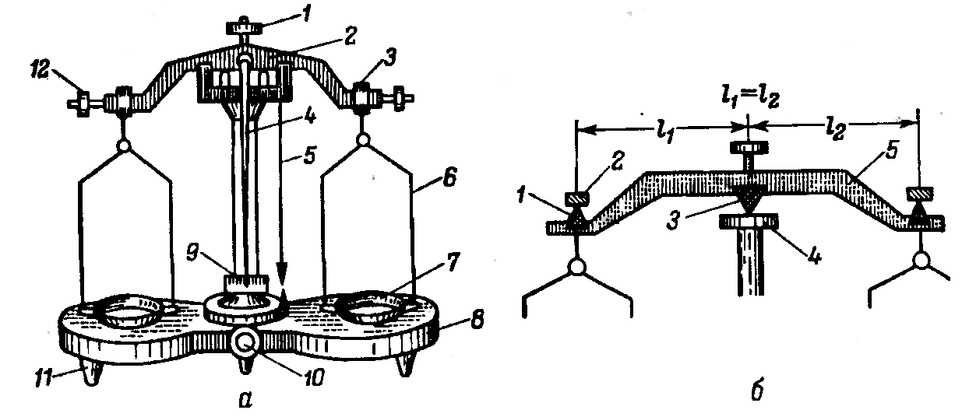

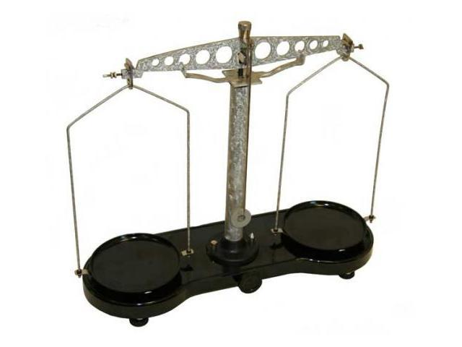
в)
Рисунок 1 – Технохімічні терези:
а) 1 – гвинт з гайкою; 2 – коромисло; 3 – важки («сережка»);
4 – стрілка; 5 – висок; 6 – стремена; 7 – чашки; 8 – підставка терезів;
9 – шкала; 10 – аретир; 11 – ніжки; 12 – гайки балансуючі
б) пристрій коромисла, який має рівне плече
в) фотографія технохімічних терезів

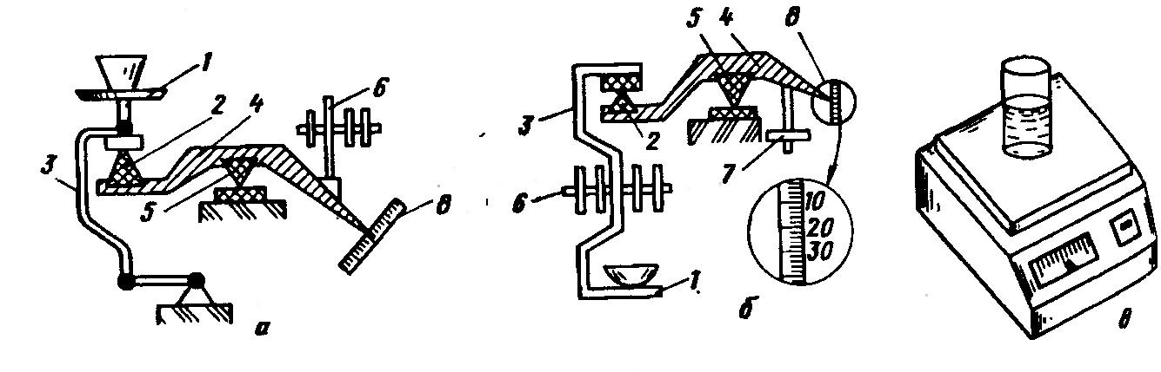

Рисунок 2 – Особливості будови двохпризменних одночашечних терезів (а, б) і їх зовнішній вигляд (в): 1 – чаша з вантажем; 2 – призма, яка піднімає вантаж; 3 – шарнірна система; 4 – коромисло; 5 – опорна призма;
6 – вбудовані гирі; 7 – противага; 8 − мікрошкала

При рівності мас речовини, яку зважують і гирьок, стрілка 4 коромисла 2 (рис. 1 а) вказує на центр шкали 9 терезів (нульове положення).
Перед зважуванням терези встановлюють в суворо горизонтальному положенні або за допомогою виску 5, або за рідинним рівнем.
Потім поворотом ручки 10 аретира опускають центральну призму 3 коромисла 5 (рис. 1 б) на опорну подушку 4, одночасно опускають і упори чашек 7 (рис. 1 а). З цього моменту всі три призми касаються своїх подушек і починаються коливання коромисла близько положення рівноваги: стрілка 4
(рис. 1 а) через 2-3 с починає віхилятися вправо і вліво від нуля на одну й ту ж саму кількість поділів з точністю ±2 ділення. Якщо ж це не відбувається, тоді за допомогою балансуючих гайок 12 намагаються до рівноваги правого і лівого плеча коромисла.
Терези, придатні до роботи, перж за все не повинні змінювати положення свого нуля при багаторазовому процесі зважування на чашках. Перед кожним процесом зважування речовини або гирьок на чашках терезів необхідно аретиром привести терези в неробочий стан, коли між ребрами призм і їх подушками з’являються отвори в 0,1-0,2 мм.
Прийнято речовину, яку зважують, поміщати на ліву чашку терезів,
а гирьки – на праву.

Важки. Для зважування на технохімічних трьохпризменних терезах
(рис. 1 а) застосовують важки. Це набір грамових і міліграмових гирь, розташованих у гніздах дерев’яного ящичка (або пластмасового)
з внутрішньою оксамитовою або іншою м’якою, яка не виділяє волокна і інші частинки, прокладкою, що захищає гирі від стирання (рис. 3).

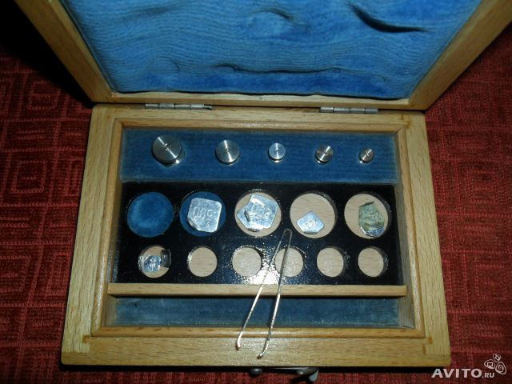
а)

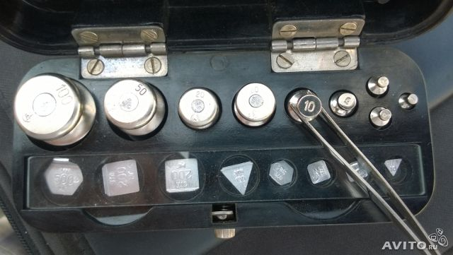

а)
Рисунок 3 – Набір важків в дерев’яному (а) і пластмасовому (б) ящичках

Гніздо міліграмових гирьок повинно бути закритим скляною пластинкою, яка захищає гирі від пилу з повітря. У ящичку розташований пінцет з костяними або пластмасовими наконечниками, за допомогою яких беруть і встановлюють на чашку терезів гирі. Для врівноваження малих мас використовують проволочну гирю, яка має вигляд «виделки». Її називають «гусариком», або рейтером. Рейтер має масу 1 або 5 мг.
Гирі виготовляють з різних сплавів з багатошаровим хромовим покриттям. Кожна гирька має похибки, які при точній роботі слід враховувати. Похибки вказані в паспорті важків.
При використанні важків ні в якому разі не можна торкатися гирьок руками, цього правила необхідно притримуватся з педантичною акуратністю. Гирьки беруть обережно тільки пінцетом, не сильно зжимають, так як пальці рук завжди покриті тонкою пльонкою жиру і вологи, які не тільки збільшують масу гирь, але і сприяють окисненню металу. Наконечники пінцету повинні бути чистими і знежиреними. Ними не можна торкатися інших предметів, крім гирь.
Зняту з правої чашки терезів гирьку миттєво ставлять у відповідне гніздо важків, але ні в якому разі не на основу терезів або на ваговий стіл. Ящик важків відкривають тільки на час перенесення гирьок на чашку терезів і зворотньо до ящичка важків. Скло, яке закриває міліграмові гирьки, знімають при відсутності на ньому ручки легким прижиманням на один з його кінців. Тоді інший кінець піднімається і його можна захопити пальцями.
В кожному ящичку важків знаходяться по дві і по три гирьки однакової маси. Щоб їх не переплутати, першу гирьку залишають без позначок, на іншій ставлять рядом з цифрою, яка означає масу, одну зірочку (*), а на третій – дві зірочки.
Через кожні 6 місяців важки треба відправляти у вагову майстерню
на перевірку. Протирати яким-небудь розчинником гирьки, які змінили колір, категорично забороняється. Важки з такими гирьками необхідно миттєво відправити у вагову майстерню.

3.2.2 Зважування на технохімічних терезах за допомогою гирьок

Після того, як поставили предмет, який зважують, встановили на лівій чашці терезів, коробку з важками ставлять як можна ближче до правої чашки терезів і за допомогою пінцету беруть гирю більшої маси, чим маса предмету, який зважують.
Наприклад, якщо орієнтовно допускають масу предмета в 10 г, тоді зважування починають з гирьки масою в 20 г. Цю гирьку обережно, без удару
о чашку терезів, поміщають на середину правої чашки терезів, а лівою рукою повертають ручку аретира на стільки, щоб стрілка відхилялася не більше, чим на 2-3 ділення шкали. Відхилення стрілки вліво вказують на перехил – надлишок маси гирь, а відхилення вправо – не недостатню масу. Якщо гиря в 20 г велика, її знімають, попередньо опускають коромисло терезів, і поміщають у футляр важків на своє місце і пробують наступну гирьку в 10 г. Якщо предмет, який зважують, більше 10 г, тоді на чашку терезів ставлять гирьку масою 5 г і т.д. Так проводять до тих пір, доки після додавання наступної гирьки, чашка терезів з гирьками не стане переважувати чашку з предметом.
Гирьки, які важче 1 г, поміщать на середину чашки терезів, і чим важче гирька, тим ближче її ставлять до середини чашки. Гирьки, які легше 1 г поміщають на край чашки терезів в порядку виймання їх з футляру важків.
У ящичку важків всі міліграмові гирьки повинні лежати відігнутими кінцями в одну сторону. Таким же чином їх розміщують і по краю чашки терезів.
Це дозволяє швидко зважувати.
Зважування закінчують, коли стрілка терезів стане відхилятися в обидві сторони приблизно на одну кількість ділень.
Масу предмету встановлюють за пустими місцями важків у ящичку. Потім знімають гирьки з чашки терезів в суворо встановленному порядку, починаючи з самої великої гирьки, і при цьому ще раз перевіряють запис маси предмета.

3.2.3 Двохпризменні (одночашечні терези)

Двохпризменні, або одночашечні терези (рис. 2 а, б) представляють собою несиметричний важіль з двома призмами 2 і 5. Опорна призма 5 спирається на не рухому плоску подушку. Підвіска, на яку поміщають предмет, мають рейку з вбудованими гирьками 6 (у варіанті а терезів рейка знаходиться на правому коромислі терезів). Зображення мікрошкали 8 проектується на екран пристрою, де показується маса предмету. В вихідному положенні всі вбудованні гирьки навантажені на підвіску, і важіль для терезів типу б врівноважений противагом 7.
Після розміщення на чашу терезів 1, де знаходиться предмет, знімають з рейки таку кількість гирьок, що б сумарна маса приблизно відповідала масі предмету. Різницю між масою предмету і масою гирьок визначають за показниками пристрою, де вказується маса. При максимальних навантаженнях 500 і 100 г точність зважування складає відповідно 10 і 5 мг.

3.3 Торсійні терези

Торсійні терези (від франц. torsion − обкручування) (рис. 4) – представляють собою прилад, здатний врівноважувати масу речовини міцним тяжінням пружини терезів.

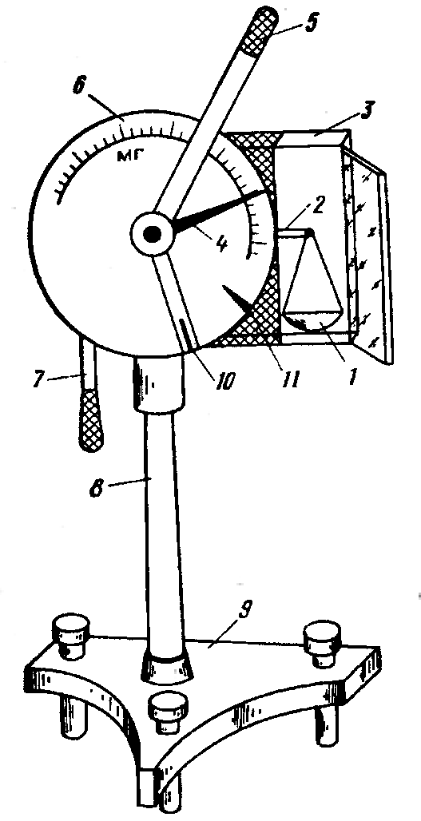

Рисунок 4 – Загальний вигляд торсійних терезів ричажного типу:
1 – чашка; 2 – кінець коромисла; 3− шкафчик; 4 – стрілка; 5 – ручка натягу;
6 – шкала; 7 – ручка аретира; 8 – стійка терезів; 9 – підставка терезів;
10 – покажчик рівноваги; 11 – риска рівноважного стану

При цьому в основному мається на увазі деформація пружини.
Торсійні терези застосовують для швидкого визначення невеликої маси – від 0,01 до 500 мг. Перевагою торсійних терезів є простота конструкції і швидкість зважування. Однак точність їх не перевищує 0,1% від максимального навантаження.
Перед зважуванням звільняють коромисло, пов’язане з пружиною, пересуванням ручки 7 аретира і встановлюють на нуль стрілку 4 за допомогою ручки 5 натягу пружини. При такому положенні системи терезів рівновагу 10 перекривають риску рівноважного стану 11. Потім укріпляють аретиром коромисло терезів і поміщають предмет на чашку 1, після чого знову аретиром вивільнюють коромисло. Предмет, який зважують, повертає вісь за ручку натягу 5 в зворотню сторону призводять коромисло в горизонтальне положення. Про горизонтальність коромисла судять за співпадінням покажчика рівноваги 10 з рисою рівноваги 11. Тоді стрілка 4 показує на шкалі 6 значення маси предмету, який зважують. Кут закручування пружини пропорційний масі предмету, і тому шкала 6 терезів градуйована в одиницях маси (мг).
Зважування слід проводити при температурі 20±5 ⁰С, так як при іншій температурі похибка показників терезів збільшується.

3.4 Аналітичні терези

Аналітичні терези – найбільш розповсюджений клас двох- і одноплечих коромислових терезів різних модифікацій з максимальним навантаженням до 200 г і чутливістю 0,01-0,1 мг.
Мікроаналітичні терези відрізняються від аналітичних лише тим, що у них граничне навантаження близько 20 г, а чутливість 0,01-0,001 мг.
Ультрамікротерези – терези, чутливість яких складає 10⁻⁵-10⁻³ мг,
а максимальне навантаження коливається від 1 г до 10 г.
В аналітичних терезах нових типів важків знаходяться біля коромисла (вбудованні гирьки) і навішується на нього або механічним, або автоматичним пристосуванням при зважуванні предметів. В цьому випадку підбір гирьок становить набагато легше і простіше, усувається необхідність у ретельному центруванні на чашці гирьок великої маси.
Забороняється також відкривати дверцята терезів, і тому всередині їх не створюються повітряні вихори, які порушують температурний режим зважування.

Основні вузли аналітичних терезів.
Порядок зважування на аналітичних терезах різного виду визначається інструкцією, яка додається до кожного типу терезів.
Аретир (від нім. arretier(ung), франц. arreter – фіксувати, зупиняти) – пристосування для встановлення і закріплення коромисла терезів в неробоче положення, щоб попередити ребра призм від швидкого зношування. Інша назва цього пристосування – ізолір.
У аретированих терезів ні одна призма не торкається своїх опорних агатових подушек. Відстань між ребром призми і площиною подушки складає у аретированих терезів 0,1-0,3 мм. Такий невеликий зазор дозволяє зберегти постійними місця дотику призм з подушками і виключає сильні удари призм
о вантажоприймальні подушки при необережному опусканні коромисла аретиром. У аретированих терезів чашки висять не на коромислі, а покояться на упорах (рис. 1 а).
Опускати аретир необхідно дуже повільно, щоб призми м’яко стикалися з опорними подушками, а не вдарялися б о них. Тільки тоді, коли коромисло терезів почне вже гойдатися і почне реагувати стрілка, можна пришвидшити рух аретира і опустити його до кінця.
Доки терези не аретировані, нічого не можна поміщати на чашки,
а також знімати з них що-небудь або взагалі чіпати терези, відкривати або закривати бічні дверцята і піднімати передню.
Стрілка терезів і шкала – найбільш прості відлікові пристрої для визначення положення нульової точки. При розгляданні шкали неозброєним оком розмір ділення не можна робити меньше 1 мм, так як це сильно ускладнить спостереження: оцінити положення стрілки відносно шкали можна тільки з точністю до 0,5 мм за умови, що стрілка рухається поблизу.
В сучасних аналітичних терезах застосовують для відліку відхилення стрілки оптичні пристрої, які дозволяють доводити точність відліку
до 0,001-0,005 мм. Такі присторої називають вейтографами (рис. 5).
Промінь світла від освітлювача 1, розташованого ззаду терезів, проходить крізь лінзи 2 і вікно у колонці 3 коромисла і мікрошкалу 5, закріплену у нижній частині стрілки 4 терезів. Потім промінь світла потрапляє в об’єктив 6, встановлений перед стрілкою, а після нього відображається від двох дзеркал 7 і 8, потрапляє на матовий екран 9, на якому в якості відлікового знака нанесена вертикальна риска. Дослідник бачить на екрані у збільшеному вигляді ділення мікрошкали, яка переміщається відносно вертикальної риски.
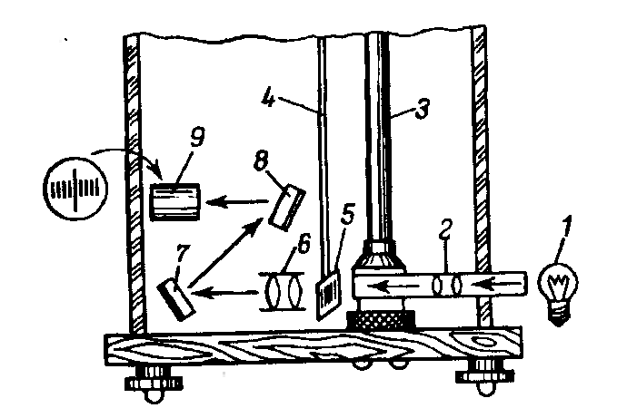
Рисунок 5 – Пристрій вейтографа: 1 – освтлювач; 2 – лінза; 3 – колонка коромисла; 4 – стрілка; 5 – мікрошкала; 6 – об’єктив; 7, 8 – дзеркала;
9 – матовий екран

Для зменьшення кількості коливань коромисла близько положення рівноваги, а отже, і переміщення стрілки зі шкалою або уздовж шкали, застосовують заспокоювачі коливань – демпфери.
Демпфер (від нім. Dampfer − глушник) може мати різні пристрої.
На рис. 6 наведена схема демпфера Кюрі і пластинчатого демпфера.
При відхиленні коромисла терезів вправо верхній стакан 3 (рис. 6 а) демпфера Кюрі стискає в нижньому нерухомому стакані 4 повітря і змушує його виходити по довгому звивистому шляху на поверхню. Робота виходу повітря відбувається за рахунок енергії коливання терезів, що і призводить до швидкого гальмування коливань.
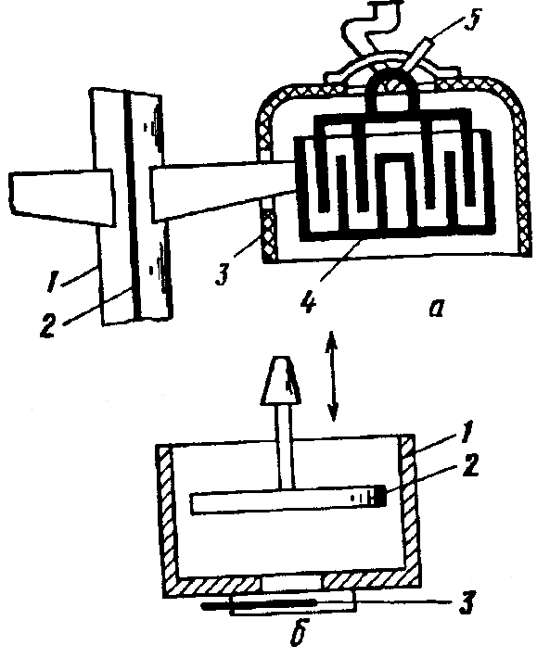
Рисунок 6 – Пристрій демпфера Кюрі (а) і пластинчатого демпфера (б): а: 1 – стійка коромисла; 2 – стрілка терезів; 3 – стакан, який висить на коромислі; 4 – стакан, який закріплений на стійці терезів; 5 – крючок коромисла

В пластинчатому демпфері (рис. 6 б) роль верхнього стакану виконує плоский диск-поршень 2, жорстко скріплений з кінцем коромисла терезів. Диск переміщується в стакані 1 з невеликим радіальним зазором. Опір руху регулюється шляхом переміщення заслонки 3. Такий демпфер застосовують переважно в двохпризменних терезах.
Зустрчаються терези з магнітним заспокоювачем, в якому пластинка із немагнітного матеріалу, прикріплена до коромисла, рухається між полюсами постійного магніта.
Нульова відмітка – це середнє арифметичне показання відхилень стрілки від положення рівноваги, які спостерігаються при хитанні ненавантажених терезів. Нульову відмітку перевіряють перед кожним зважуванням і визначають її методом хитань, заснованних на вимірюванні
3-5 послідовних відхилень стрілки в одну і іншу сторони. Перші 2-3 коливаня після обережного опускання коромисла аретиром не приймають до уваги, а наступні відхилення стрілки записують.
Наприклад, отриманні відхилення стрілки вліво: 5,6; 5,8 і 5,9 (рис. 7). Середнє значення 17,3 : 3 = 5,8. Вдхилення вправо склали 14,9 і 14,7. Середнє значення 29,6 : 2 = 14,8. Тоді нульова відмітка дорівнює ½ (5,8 = 14,8) = 10,3. Для перевірки отриманного результату повторюють визначення положення нульової відмітки 3 рази, кожен раз опускають коромисло терезів
за допомогою аретира, а потім піднімають його.

Із отриманних 3-ох результатів беруть середнє арифметичне, яке
і приймають за істинне положення рівноваги (нульову відмітку). Відліки беруть з точністю до десятих долей ділення, починаючи завжди з якої-небудь однієї сторони шкали. На рис. 7 наведені відліки по шкалі, які мають нуль зліва.

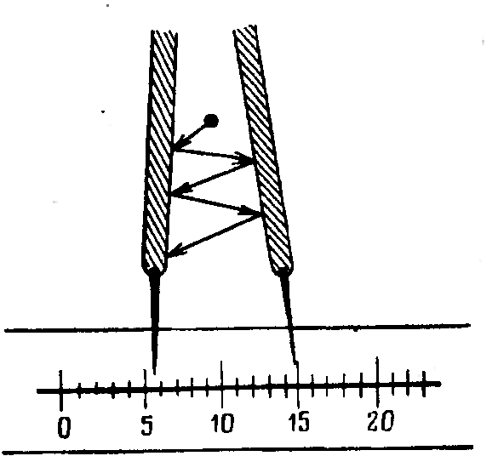

Рисунок 7 – Відлік показань стрілки терезів при коливаннях коромисла

У терезах з демпферами положення рівноваги (нульова відмітка) відраховують безпосередньо за шкалою після повного зупинення стрілки. Показання терезів вважають стійкими, якщо відхилення від положення нульової відмітки кожен раз не перевищує 0,2 ділення шкали.
Маса предмету, буде дорівнювати масі гирь тільки в тому випадку, коли при зважуванні стрілка терезів буде знаходитися в положенні рівноваги, а саме, в положенні шкали 10,3.
Чутливість терезів – це мінімальне змінення маси, яке терези можуть врахувати.
Чутливість коромисел терезів визначають кількістю ділень шкали, які вказуються стрілкою коромисла при навантаженні чашки терезів 1 мг. Чим меньше маса предмету, яка викликає відхилення стрілки на одно ділення шкали, тим чутливіші терези. Чутливість терезів – це ціна (в мг) одного ділення шкали.
Чутливість терезів залежить від відстані 1 (рис. 1) між центром вакості коромисла і лінією ребра опорної призми. Щоб терези стали чутливіше, тобто, щоб менший предмет відхиляв стрілку на великий кут, необхідно зменшити значення l. Для цього на аналітичних терезах підтягують гайку вверх по гвинту, втстановленному вертикально над коромислом, або переміщують спеціальну муфточку на стрілці терезів. Надлишкове збільшення чутливості терезів не рекомендується, так як при цьому сильно зростає період коливань стрілки, а відповідно, і час, необхідний на зважування. Тому встановлюють центр тяжіння на такій висоті, щоб предмет 1 мг викликав відхилення стрілки не більше, ніж на 3-4 ділення шкали.
Для визначення чутливості аналітичних терезів при повному їх навантаженні на кожну чашку поміщають гирьки по 200 г і після 2-3 коливань стрілки записують її відхилення вправо на l₁ ділень шкали, вліво на l₂ ділень і знову вправо на 2 ділень і знову вправо на l₃ ділень шкали. Положення нульової відмітки L₁ буде дорівнювати:

L₁ = ¼ (l₁ + l₂ + l₃) (1.1)

Потім, не аретируя терези, додають на одну з чаш гирю з дуже малою масою m (1-2 мг) і знову визначають із показнаь стрілки нульову відмітку L₂ за формулою (1.1). Тоді чутливість терезів буде дорівнювати

S = m / (L₁ + L₂) (1.2)

в мг/ділення шкали. Таким чином визначають чутливість терезів при іншому зважуванні. Зазвичай перевірку терезів проводять при повному зважуванні і при 1/10 його частини.
Так як чутливість терезів слід знаходити при кожному точному зважуванні, то для скорочення часу її визначають за попередньо побудованному графіку, відклавши на осі абсцис навантаження, а на осі ординат – відповідну цим навантаженням чутливість.
Чутливість терезів не залежить від навантаження і графік буде представляти горизонтальну пряму. Однак з часом, по мірі затуплення ребер призм коромисла, чутливість терезів все більше починає залежати від навантаження.
Значення чутливості аналітичних терезів і положення нульвої відмітки приймають до уваги при точному зважуванні, після того, як вже записані значення цілих міліграмів за показниками ділень коромисла, на якому міститься рейтер.
Якщо чутливість терезів дорівнює S = 0,05 мг/ділення шкали,
а відхилення стрілки від нульової відмітки при навантаженні, наприклад,
в 20,531 г дорівнює 5 діленням шкали, при чьому чашка з предметом відхилилася донизу в порівняні з гирьовою чашею (не має необхідної маси), то для отримання істинної маси предмета до навантаження в 20,531 г додають 5 S = 0,25 мг і маса предмету буде дорівнювати 20,53125 г.
Для того, щоб зменшити похибку, необхідно за значеннями отриманих цим способом долей міліграма, які додають або віднімають від маси гирь.
Це значення не повинне перевищувати 0,5 мг.
Точне зважування застосовують тільки тоді, коли це необхідно, але предмет який зважують повинен мати постійну масу, яку визначають в долях міліграма. Оскільки скляний, фарфоровий і полімерний посуд може змінювати свою масу на цілі міліграми із-за адсорбції на поверхні атмосферної вологи і газів. Така адсорбція можлива і на поверхні речовин, які зважують.
Похибки зважування і їх усунення. Похибки при зважуванні на аналітичних терезах з’являються від вібрації приміщень (вагової кімнати), від коливання температури терезів і гирь, тиску і вологості у ваговій кімнаті, від неточностей значень мас гирь, від різної будови плечей терезів, від зважування на повітрі, а не у вакуумі.
Похибки, які викликанні зміною маси речовин в процесі зважування
із-за поглинання або втрати вологи, випаровування летких речовин, поглинаня із повітря домішок різних газів, усувають зважуванням в закритих посудинах (бюксах).
Похибки із-за неточної маси гирь уникають, враховуючи поправки, вказанні в інструкціях до терезів. Крім того, при зважуванні порожньої посудини, а потім тієї ж посудини з речовиною, слід користуватися одними і тими же гирями.
Наприклад, якщо при зважуванні порожнього бюкса була викристана гирька масою 200 мг, яка була відмічена зірочкою (точкою), тоді при зважуванні того ж бюкса з речовиною необхідно використовувати цю ж саму гирьку з зірочкою.
Поміщати гирі на чашу терезів або навішувати їх на коромисло слід завжди в одному і тому ж порядку. Необхідно починати з гирі, приблизно рівної за масою предмету, який зважують, а потім вже користуватися гирями в порядку зменьшення їх мас. Аретир при цьому опускають дуже обережно.
Терезів з рівними плечами абсолютно не існують. У терезів з різними плечами маса гирь не буде дорівнбювати масі предмету, який зважують, навіть якщо терези знаходяться в рівновазі. В цьому випадку до довгого плеча коромисла терезів прикладена менша маса, а до короткого – більша. Тому при зважуванні завжди виникає похибка тим більша, чим більше терези мають різні плечі. Похибка від не рівності плечей зростає при несиметричному нагріванні коромисла терезів (сонячне освітлення, близько розташована батарея отоплення і т.д.).
Для виключення похибки від нерівності плечей застосовують або метод подвійного зважування (спосіб Гаусса), або зважування за методом заміщення (спосіб Менделєєва).
При подвійному зважуванні масу речовини знаходять, поміщаючи його спочатку на праву чашку (m₁), а потім – на ліву (m₂). Тоді істинна маса речовини (m) буде приблизно дорівнювати середньому арифметичному із двох зважувань:

m₁ = 1/2 (m₁ + m₂) (1.3)

При зважуванні за методом заміщення наважку речовини з бюксом точно тарирують (точно зважують) набором гирьок. Потім бюкс з речовиною знімають з чашки терезів і заміняють іншим набором гирьок до тих пір, доки стрілка терезів не дасть таке ж відхилення, що при таруванні. Маса гирь, яка встановлена замість речовини з бюксом, буде дорівнювати масі речовини
з бюксом навіть в тому випадку, якщо терези мають не рівні плечі.
Як тарирування, так і зважування гирь замість речовини з бюксом проводять шляхом спостереження коливань стрілки терезів відносно нульової відмітки.
Похибка із-за зважування у повітрі пов’язана з тим, що кожне тіло, яке
Занурюють до газу, втрачає в своїй масі стільки, скільки маси має витіснений тілом газ. Отже, всі предмети у повітрі мають меншу масу, ніж у вакуумі. Звичайне зважування у повітрі призводило б до правильного результату, якщо б гирі втачали у свої масі стільки ж, скільки втрачає предмет, який зважують. Однак гирі мають іншу густину, ніж предмет, який зважують і витісняють іншу кількість повітря. Крім того, густина повітря змінюється з атмосферним тиском, і тому похибка від зважування у повітрі буде ще залежати і від атмосферного тиску.
Поправку на зважування у повітрі враховують тільки при дуже точних зважуваннях, якщо відомі густина металу, із якого вигтовлені гирі, і густина предмету і бюкса, а аткож атфосферний тиск у момент зважуванн.

3.5 Електронні терези

Електронні терези (рис. 8).
Принцип роботи електронних терезів полягає у вимірюванні сили, що виникає під час навантаження вантажоприймальної платформи і дії на первинний датчик, за допомогою перетворення змін, наприклад деформації або частоти коливань пружного елемента, в пропорційний вихідний електричний сигнал. Далі, за допомогою аналого-цифрового перетворювача електричний сигнал виводиться на дисплей (індикатор) і в канал зв’язку з принтером етикеток (у терезах, що мають функцію друку зведених протоколів). Електронні терези поєднують в собі всі переваги електромеханічних, проте позбавлені недоліків механічних терезів.
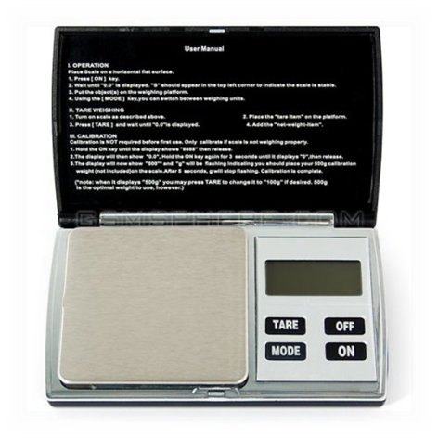

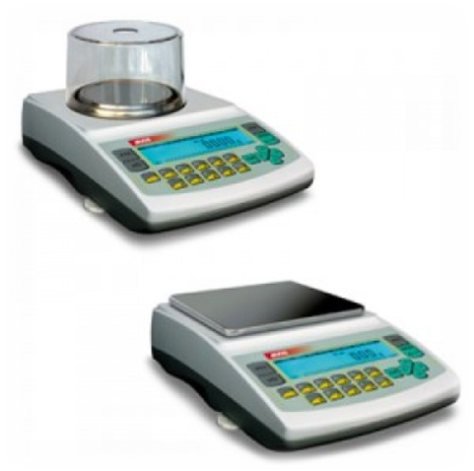

Рисунок 8 − Електронні терези

Переваги електронних терезів:
- відсутність громіздких механічних деталей в конструкції і невеликі габаритні розміри (в порівнянні з механічними);
- точність;
- надійність;
- тривалий термін експлуатації за рахунок нерухомості деталей приладу;
- автоматизація, яка мінімізує можливі помилки виміру, допущені оператором;
- наявність додаткових функцій (тарування, визначення кількості однакових предметів, усереднювання, контрольне і процентне зважування, ведення протоколу вимірів через додатковий принтер або комп’ютер, цифрове усереднювання (пристосування ваг до зовнішніх умов);
- швидкий процес виміру;
- можливість вибору різних одиниць виміру – унції, троїцькі унції, карати і так далі.

3.6 Вагова кімната

Терези – чутливий прилад, який має рухомі механічні частини. Тому на них не повинні діяти вібрація, поштовхи і струси, різкі коливання температури, тиску, вологості.
Для того, щоб уникнути похибки при зважуванні від подібного роду перешкод, аналітичні терези встановлюють у спеціальній ваговій кімнаті, ізольованній від інших лабораторних приміщень.
Кімната повинна бути розташована на першому поверсі будівлі для зменшення вібрації. Якщо таке розташування вагової кімнати не можливе, тоді її місцерозташування повинно бути не вище 3-го поверху будівлі, повністю вільного від установок, які дають вібрацію, і подалі від вулиць
зі жвавим рухом транспорту.
У ваговій кімнаті необхідно підтримувати суворо постійну температуру і вологість, в ній не повинно бути повітряних потоків, а для зменшення запиленості, підлогу рекомендують покривати лінолеумом, який легко можна протирати. Провітрюють вагову кімнату тоді, коли в ній не проводять зважування.
Для того, щоб більш чітко уявити собі, як змінюється пружні властивості матеріалів через температуру, можна розглянути наступний приклад. У терезів типу терези Сальвіоні зміна прогину кварцевого стрижня при зміні температури на 1 ⁰С складає близько 1,4 ∙ 10⁻⁴ см при повному навантаженні терезів, що рівноцінно зміні маси на 1,4 ∙ 10⁻⁵ г при чутливості терезів 2 ∙ 10⁻⁵ г. Для терезів Мак-Бена зміна температури на 1 ⁰С викликає зміну подовження спріальної пружини на 7 ∙ 10⁻⁴ см, а таке подовження вже буде перевищувати чутливість терезів.
Терези слід встановлювати суворо горизонтально (за рівнем) на масивних або консольних столах, які поглинають дрібні струси. Консольні столи кріплять тільки до капітальних стін. Для збільшення маси стола під терези кладуть
2-3 чавунні плити масою кожна не менше 50-70 кг. Між плитами розташовують резинові прокладки. На верхніх поверхах терези встановлюють тільки на спеціальних масивних столах з амортизованою підвіскою кришки.
На стіл з терезами не можна ставити ексикатор і інші предмети.
Для них краще мати пересувний стіл. Перед зважуванням ексикатор
з бюксами повинен 20-30 хв. знаходитися у ваговій кімнаті, щоб температура посудин з речовиною і температура терезів мало відрізнялася.

